呵呵 首先呢 由于本人比较懒   
。习惯性的打开工具   
[www.xxx.com](http://www.xxx.com/)    
习惯的在网站地址后面加上admin。  
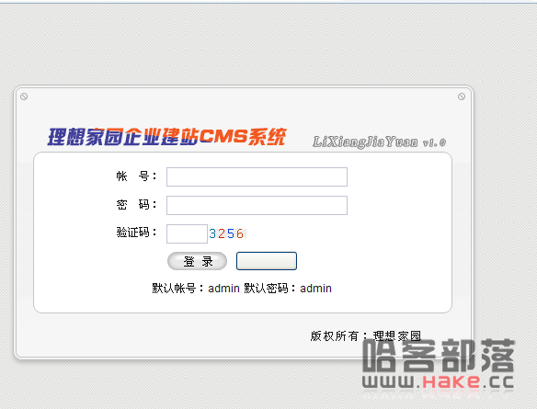   
看到下方有个默认帐号 admin admin  输入之后。。。晕死 假的  
只好输入万能密码码'or''=''or'  
呃。还是不行  
呃。在输入其他的默认密码。。还是不行  
呃，看到了这个后台是理想家园的、  
谷歌了一下看看有没有漏洞。0day之类的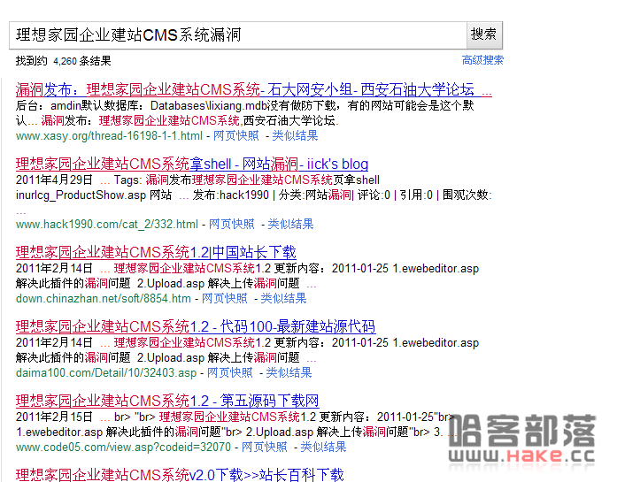   
嗯 。很多的漏洞   
发现 数据库没有做防下载处理，默认下载地址：Databases\lixiang.mdb  
之后 在地址后面加上下载地址  [www.xxx.com/Databases\lixiang.mdb](http://www.xxx.com/Databases/lixiang.mdb)  
下载到了数据库 打开辅臣数据库查看器 导入数据库  
发现帐号 密码 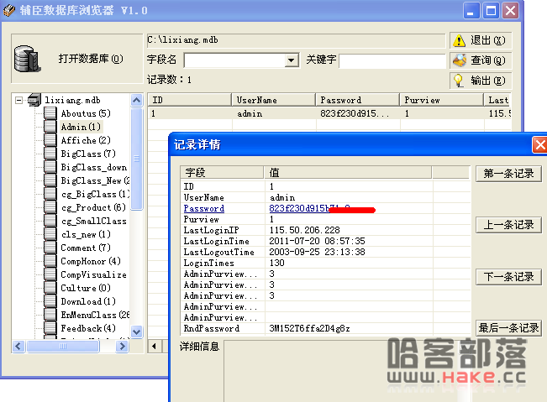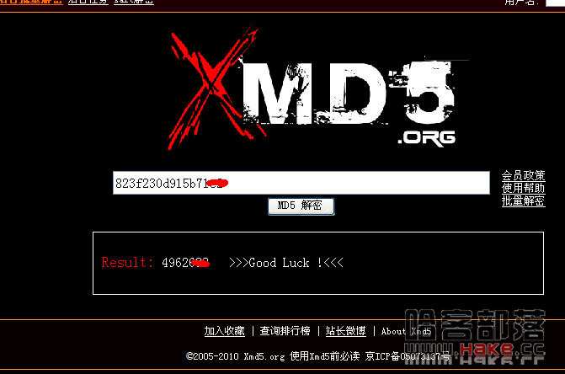   
md5加密了 之后拿到xmd5去破解。  
人品很好诶。成功的破解出来了  
好的 。之后在回到后台 输入帐号 密码 成功登陆  
哇塞。有好多功能啊 数据库备份。上传图片的地方都有了  
呵呵 先增加个 新闻内容 上传1.asp;1.jpg木马  
呃。没办法解析出来漏洞   
只好拿去备份了 哪知道不能备份。  
再去上传了个  1.asp;1.jpg 把备份的名字改成xxx.asp#    
这个#有过滤的功能  
嗯。不错，备份成功了 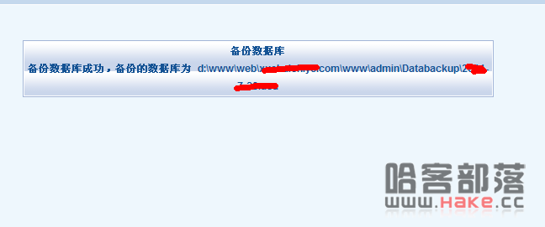   
哈哈 成功啦 。 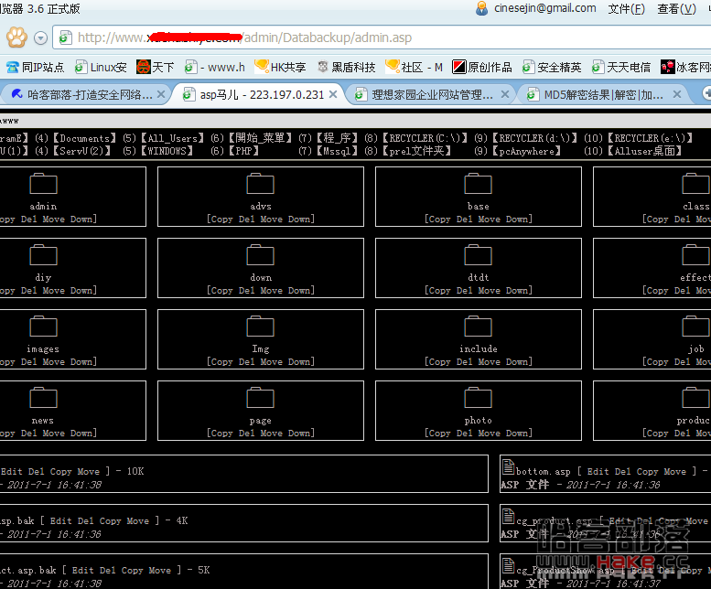   
那个 管理员我是第一次做文章哦 给些银币 奖励下把  
、  
  
   原创文章来自：[www.hake.cc](http://www.hake.cc/) 哈客部落 原创QQ：九643二378一  
这也是看了哈客部落很多的文章 再次多谢每一位哈客成员 在这里我提问了很多个问题 。  
多谢那些曾经帮助和 回答过我的人。虽然不认识你们